1-Zuerst entferne ich eine Datenbank namens Bank

create Database bank

2.- Entwerfe ich eine Tabelle mit dem Namen „Konto“ und gebe ich Daten ein.

create table accounts (

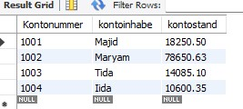 kontonummer int primary key,

kontoinhaber varchar(30) not null,

kontostand decimal(10,2)

);

insert into accounts(kontonummer, kontoinhaber, kontostand)

values

(1001, 'Majid', 18250.50),

(1002, 'Maryam', 78900.63),

(1003, 'Tida', 14235.10),

(1004, 'Iida', 10200.35);

**Ich habe die Prozedur ueberweisung erstellt, um Geldtransfers zwischen Konten zu ermöglichen.**

**In der Prozedur überprüfe ich, ob der Kontostand des Senders ausreicht. Falls nicht, wird die Transaktion abgebrochen und eine Fehlermeldung ausgegeben.**

**Außerdem habe ich die Tabelle Transaktionsprotokolle hinzugefügt, um sowohl erfolgreiche als auch fehlgeschlagene Transaktionen zu speichern**

CREATE TABLE Transaktionsprotokolle (

id INT AUTO_INCREMENT PRIMARY KEY,

absenderkonto INT,

empfaengerkonto INT,

betrag DECIMAL(10,2),

status VARCHAR(20),

zeit TIMESTAMP DEFAULT CURRENT_TIMESTAMP

);

DELIMITER //

CREATE PROCEDURE ueberweisung(

IN absender INT,

IN empfaenger INT,

IN betrag DECIMAL(10, 2)

)

BEGIN

-- Überprüfen den Kontostand des Absenders

IF (SELECT kontostand FROM accounts WHERE kontonummer = absender) < betrag THEN

-- Transaktionsinformationen in einer Tabelle speichern

INSERT INTO Transaktionsprotokolle (absenderkonto, empfaengerkonto, betrag, status)

VALUES (absender, empfaenger, betrag, 'Fehlgeschlagen');

-- Falls das Konto nicht genügend Guthaben hat, wird die Transaktion abgebrochen.

SIGNAL SQLSTATE '45000'

SET MESSAGE_TEXT = 'Der Kontostand reicht nicht aus.';

END IF;

START TRANSACTION;

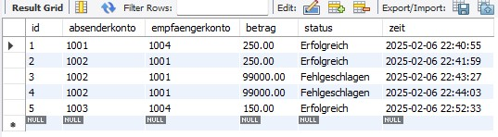-- Reduzieren den Absender Bestand

UPDATE accounts

SET kontostand = kontostand - betrag

WHERE kontonummer = absender;

-- Erfolgreiche Transaktion aufzeichnen

UPDATE accounts

SET kontostand = kontostand + betrag

WHERE kontonummer = empfaenger;

-- Transaktionsinformationen in einer Tabelle speichern

INSERT INTO Transaktionsprotokolle (absenderkonto, empfaengerkonto, betrag, status)

VALUES (absender, empfaenger, betrag, 'Erfolgreich');

SELECT 'Die Transaktion war erfolgreich.' AS Nachricht;

COMMIT;

END //

DELIMITER ;